Foto | Bestandsnaam | Fotobijschrift
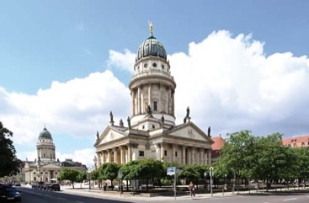 | RichardBrink_Gendarmenmarkt_01 | Tussen de tweelinggebouwen van de Duitse en Franse Dom op de Gendarmenmarkt in Berlijn loopt vanaf nu een robuuste, maar uiterst onopvallende gootstreng van de firma Richard Brink.  Foto: Richard Brink GmbH & Co. KG
 | RichardBrink_Gendarmenmarkt_02 | In het kader van renovatiewerkzaamheden van 2022 tot 2025 werd de zwaar belastbare sleufgoot ‘Gemini Magna’ van de Oost-Westfaalse metaalwarenfabrikant in het plein aangelegd.  Foto: Richard Brink GmbH & Co. KG
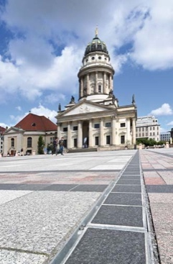 | RichardBrink_Gendarmenamrkt_03 | De goot en de steenschaal werden op maat gemaakt voor de tegels van de Gendarmenmarkt en zijn derhalve subtiel ingebed in het ontwerp van het plein.  Foto: Richard Brink GmbH & Co. KG
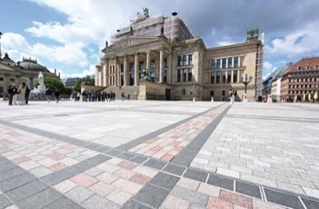 | RichardBrink_Gendarmenmarkt_04 | In het kader van de renovatie ontstond er een vrij toegankelijk plein waarvan het monumentale bestratingspatroon in ere werd hersteld. Onder de grond loopt nu een aan- en afvoernetwerk met een lengte van 5 km.  Foto: Richard Brink GmbH & Co. KG
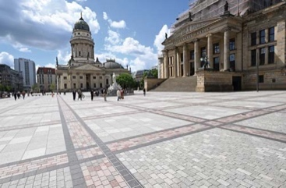 | RichardBrink_Gendarmenmarkt_05 | De 83 meter lange gootstreng maakt deel uit van het nieuwe systeem voor regenwaterbeheer en is bovendien geschikt voor zwaar verkeer om aan uiteenlopende eisen, bijvoorbeeld bij evenementen, te kunnen voldoen.  Foto: Richard Brink GmbH & Co. KG

